Cours Henry 10

Doc 1

Les réformes économiques de Deng Xiaoping vues par une écrivaine dʼorigine chinoise
Les réformes économiques des années 1980 ont entraîné une amélioration sans précédent du niveau de vie des Chinois, en partie grâce au commerce et aux investissements internationaux. Partout en Chine, les fonctionnaires et la population accueillent les hommes d’affaires étrangers avec un empressement non dissimulé. En 1988, lors d’un voyage à Jinzhou, ma mère logea dans un petit appartement sombre et primitif de Yulin, voisin d’un dépotoir. En face s’élève le meilleur hôtel de Jinzhou où des repas somptueux sont servis chaque jour à l’intention d’investisseurs étrangers potentiels. Un jour, ma mère vit un de ces visiteurs sortir d’un banquet, au milieu d’une cour de flagorneurs auxquels il était en train de montrer des photographies de sa luxueuse maison et de ses voitures à Taïwan.

Jung Chang, Les Cygnes sauvages, 1992.

Doc 2

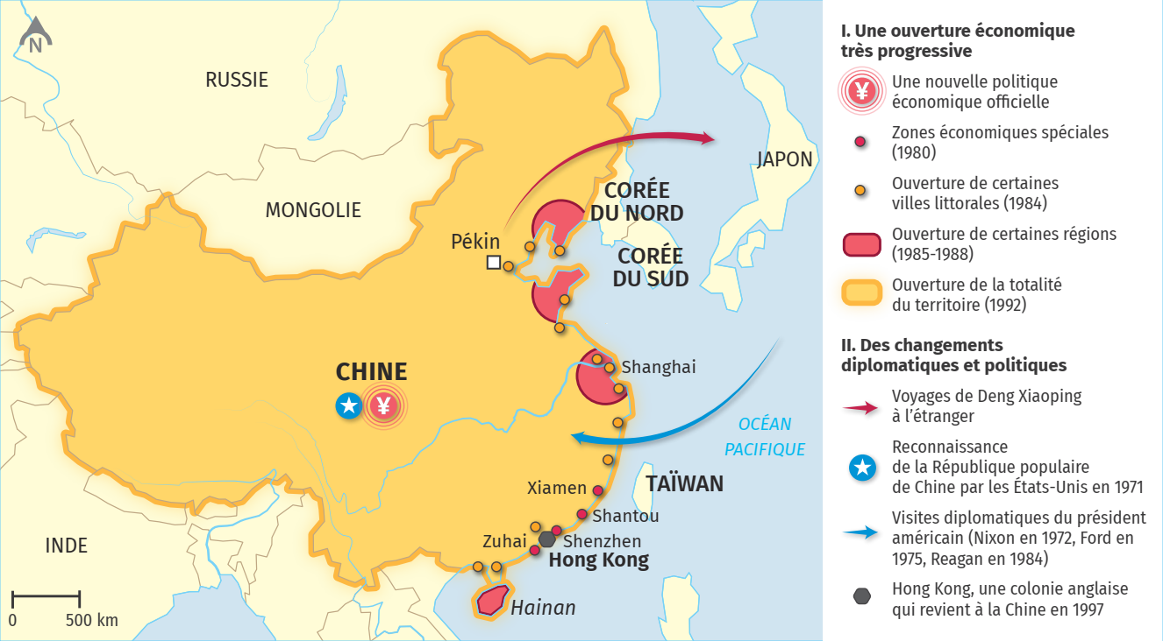

Doc 3

Le programme économique de Ronald Reagan
Les États-Unis font face à une crise économique majeure. Nous souffrons de la plus longue inflation de l’histoire de notre pays. [...] Une inflation qui menace de briser la vie de millions de gens. [...] Ceux qui travaillent sont privés de leurs justes gains par un système d’impôts qui pénalise les réussites et qui nous empêche de maintenir la productivité. Aussi lourdes que soient ces taxes, elles ne sont pas à la hauteur des dépenses publiques. Depuis des décennies, nous avons accumulé déficit sur déficit. [...] Le gouvernement n’est pas la solution de cette crise-là : le gouvernement est le problème. [...] Ce que je veux, c’est réduire la taille et l’influence du gouvernement fédéral. [...] Dans les jours qui viennent, je vais proposer de supprimer les obstacles qui ont ralenti notre économie et réduit notre productivité. [...] Il est temps de réveiller le géant industriel, de ramener le gouvernement dans des limites et d’alléger notre fardeau si pénible de taxes. Voilà nos principales priorités, et sur ces principes, il n’y aura pas de compromis.

Discours dʼinvestiture de Ronald Reagan, le 20 janvier 1981.

Doc 4

Le bilan des réformes Reagan
50 ans après le New Deal, l’arrivée de Ronald Reagan à la Maison-Blanche marque le début d’une profonde mutation du capitalisme américain. [...] Reagan va être à l’origine d’une « révolution conservatrice » qui influencera une génération entière de leaders politiques. [...] Reagan martèle quatre objectifs : réduire les dépenses publiques, les impôts, la régulation et l’inflation. [...] Dès son entrée en fonctions en janvier 1981, Reagan tient sa promesse de baisse massive des taxes. [...] L’impôt sur le revenu est lui-même réduit d’un quart pour tout le monde et surtout considérablement simplifié. [...] Les taux d’intérêt sont relevés impitoyablement pour casser la dérive des prix. Cela marche. L’inflation est ramenée de plus de 12 % à 2 %. L’économie qui était en récession (- 1,5 %) lorsque Reagan a été élu retrouve un taux de croissance de plus de 3 %.
Mais ces succès ont un prix [...]. Sous Reagan, la dette fédérale va plus que doubler (pour atteindre plus de la moitié du PIB), le déficit du budget va plus que tripler et, pour la première fois depuis la Première Guerre mondiale, les États-Unis vont devenir débiteurs nets à l’égard du reste du monde. [...] Finalement, c’est peut-être moins sa politique fiscale que son charisme qui a redonné confiance à l’Amérique.

Nicolas Barré, « 1981, la reaganomics », Les Échos, 14 novembre 2008

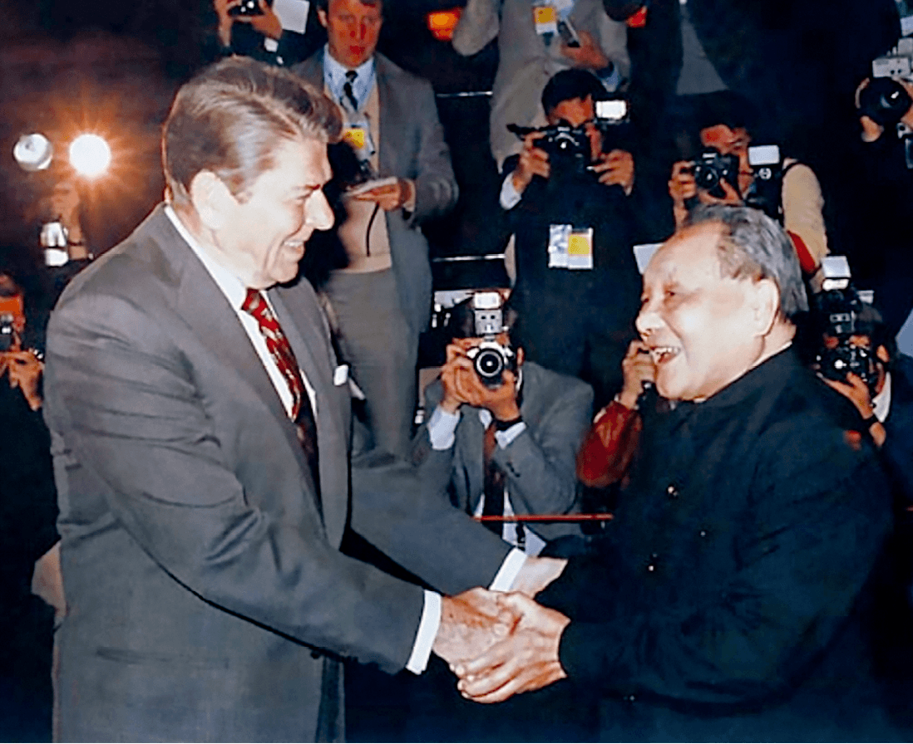

Questions

1. Présente les différents documents

Le premier document, document 1, fournie une image de la population chinoises (aisée comme pauvre) ainsi que de l’essort économique de la chine dans les années 80. Le texte est un extrait du livre Les Cygnes sauvages écrit par Jung Chang en 1992. Le deuxième, document 3, texte est un extrait du discours de Ronald Reagan sur l’économie des Etats-Unis et ses ambitions pour la relever. Le troisième document, document 4, est un extrait de l’article « 1981, la reaganomics » du journal Les Échos écrit par Nicolas Barré le 14 novembre 2008, l’arcticle est un bilan des conséquences et décisions de Ronald Reagan.

2. (doc 3) Explique quelles sont les causes de la crise économique selon Ronald Reagan.
Selon Ronald Reagan, l’état est la cause de tous leurs problèmes.

3. (doc 1 et 2) Montre en quoi on peut dire que les années 1980 sont celles de la naissance de la Chine comme grande puissance économique mondiale.

Les années 80 sont la naissance de la chine comme grande puissance économique mondiale car cette dernière s’ouvre aux investissements étrangers. En effet la chine ouvre certaines de ses régions et villes du littorale au monde, comme Shanghai. Rencontre des présidents chinois et Américains, cela laisse croire à de bon liens politiques entre les deux pays.

4. (doc 1 et 4) Relève les effets négatifs des réformes entreprises par Ronald Reagan et Deng Xiaoping.

La politique de Xiaoping délaisse les pauvre au profit des plus riches tandis que la politique de Reagan va vider les caisses de l’état en augmentant le déficit ainsi que les dettes du gouvernement.

5. (doc 1, 2 et 5) Formule une hypothèse pour expliquer pourquoi Deng Xiaoping est si populaire en Occident.

Deng Xiaoping est si populaire en occident car il ouvre sont pays au reste du monde.

